Руководство дивизиона КЭС-Холдинга «Генерация Урала»
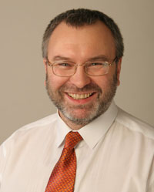
Исполнительный вице-президент ЗАО «КЭС» - руководитель дивизиона «Генерация Урала» - МАКАРОВ АНДРЕЙ ЮРЬЕВИЧ

1961 года рождения.
Образование – высшее. В 1983 г. окончил Павлодарский Индустриальный Институт. Специальность – электроснабжение промышленных предприятий и городов. Кандидат технических наук.
2000г.-2002г. – директор ТОО «АКСЕСС-ЭНЕРГО Северо-Казахстанская распределительная электросетевая компания», г. Петропавловск.
2002г.- 2003г. – исполнительный директор ЗАО «Урало-Казахская компания», г. Екатеринбург.
2003г.- 2004г. – исполнительный директор ТОО «АКСЕСС-ЭНЕРГО».
2004г. - исполнительный директор ОАО «Электротехнический комплекс», г. Омск.
2004г.- 2005г. – советник Генерального директора ОАО «Свердловэнерго».
2005г.- 2006г. - заместитель Генерального директора ОАО «ТГК-9» по сбытовой деятельности.
2006г.-2008г. - генеральный директор ОАО "ТГК-9"
2008г.- исполнительный вице-президент ЗАО "КЭС" - руководитель дивизиона "Генерация Урала".

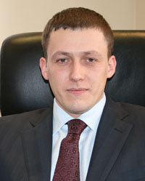
Заместитель руководителя дивизиона «Генерация Урала» по экономике и финансам – НИЖАНКОВСКИЙ РОМАН ВАЛЕНТИНОВИЧ

1974 года рождения.
Образование – высшее. В 1995 году окончил Пермский Государственный Университет. Специальность – бухгалтерский учет и аудит.
2000г.- 2002г. – директор ООО «Навигатор».
2002г.-2003г. – консультант, советник Пермской области 3 класса Главного управления экономики Администрации Пермской области.
2003 г. – начальник планово-экономического управления ОАО «Пермэнерго».
2003г.-2005г. – заместитель Генерального директора ОАО «Пермэнерго» по экономике.
2005г.-2008г. – первый заместитель Генерального директора ОАО «ТГК-9» по экономике и финансам.
2008г..- Заместитель руководителя дивизиона КЭС-Холдинга «Генерация Урала» по экономике и финансам

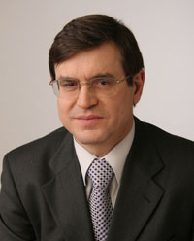
Заместитель руководителя дивизиона «Генерация Урала» по производству – главный инженер – БУСОРГИН ВЛАДИМИР АЛЕКСЕЕВИЧ

1955 года рождения.
Образование – высшее. В 1977 году окончил Уральский Политехнический Институт им. С.М. Кирова. Специальность – инженер-теплоэнергетик.
1982 г.- 2005г. – старший инженер, заместитель начальника котлотурбинного цеха, начальник котлотурбинного цеха, главный инженер, директор ОП «Ново-Свердловская ТЭЦ» ОАО «Свердловэнерго».
2005 г.-2006г. – заместитель Генерального директора ОАО «ТГК-9» по технической политике.
2006г.-2008г. - первый заместитель Генерального директора ОАО «ТГК-9» по технической политике - главный инженер.
2008г. – Заместитель руководителя дивизиона КЭС-Холдинга «Генерация Урала» по производству – главный инженер.

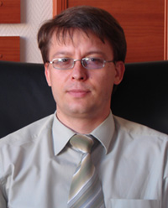
Заместитель руководителя дивизиона «Генерация Урала» по развитию и ИТ – АНИКИН ВИТАЛИЙ ВЛАДИМИРОВИЧ

1976 года рождения.
Образование – высшее. В 1997 окончил Кузбасский Государственный технический университет. Специальность- менеджмент (экономика и управление на предприятии).
1999г.-2002г. - Специалист финансового отдела, начальник отдела, ООО «ФЭЦИТ»
2002г.-2003г. - Начальник отдела, ОАО «Кузбассуголь»;
2003г.-2003г. - Начальник отдела, ОАО «Череповецкий сталепрокатный завод»
2003г.-2006г. - Начальник отдела, начальник управления, Иркутское открытое акционерное общество энергетики и электрификации;
2006г.-2006г. - Советник Генерального директора ОАО «ТГК-9»
2006г.-2008г. – Заместитель Генерального директора ОАО «ТГК-9» по стратегии и развитию.
2008г. - Заместитель руководителя дивизиона КЭС-Холдинга «Генерация Урала» по развитию и ИТ.

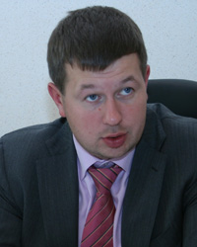
Заместитель руководителя дивизиона «Генерация Урала» по теплоснабжению – БОГУСЛАВСКИЙ СЕРГЕЙ СТАНИСЛАВОВИЧ

1976 года рождения.
Образование – высшее. В 1998г. окончил Пермский государственный университет. Специальность - экономист-математик.
1998г. – 2001г. - Главный специалист отдела экономики городского хозяйства управления экономики и инвестиций администрации г. Перми.
2001г.-2002г. - Главный специалист Некоммерческой организации – Фонда “Центр разработки стратегических инициатив” при губернаторе Пермской области.
2002г.-2003г. - Заместитель председателя - исполнительный директор Региональной энергетической комиссии Пермской области
2003г.-2004г. - Директор Дирекции по управлению проектами ОАО «Российские коммунальные системы», г. Москва
2004г.-2007г. - Вице-президент ООО «Евразийское водное партнерство», г. Москва
2008г. – Заместитель руководителя дивизиона КЭС-Холдинга «Генерация Урала» по теплоснабжению

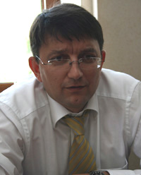
Заместитель руководителя дивизиона «Генерация Урала» по обеспечению ресурсами – ТЕПЛОУХОВ АЛЕКСАНДР АЛЕКСАНДРОВИЧ

1969 года рождения.
Образование – высшее. В 1992г. окончил Новосибирский государственный университет. Специальность- экономическая кибернетика. Кандидат технических наук. Имеет степень MBA.
1996г.-2002г. – финансовый директор ТОО «Богатырь Аксес Комир».
2002г.-2008г. – финансовый директор ТОО «Богатырь Транс»
2008г.– Заместитель руководителя дивизиона КЭС-Холдинга «Генерация Урала» по обеспечению ресурсами

